|  |  |  |  |  |  |
| --- | --- | --- | --- | --- | --- |
| **CURSO:** | **1º** | **MÓDULO:** | SISTEMAS OPERATIVOS MONOPUESTO | **EVALUACIÓN:** | 2 |
| **UNIDAD:** | **UT3** | **GESTORES DE ARRANQUE (W7 LOADER Y GRUB)** | | | |
| **ACTIVIDAD:** | **4** |  | | | |
| **ALUMNO:** | Nuria Gutierrez Liaño | | | | |

**Después de realizar cada uno de los ejercicios arranca de nuevo el sistema y realiza una captura de pantalla que muestre como han quedado cada uno de los gestores de arranque. Después de finaliza subes el documento a la intranet**

***1.-*** *En la máquina creada en la actividad anterior con Virtual Box, en la cuál hemos instalado los sistemas operativos: Windows 7 profesional x86 y Ubuntu 12.04 Desktop x86, modifica el gestor de arranque (grub), de forma el tiempo de espera sea de 15 segundos y el sistema operativo de arranque por defecto sea Windows 7. Además sólo deberán aparecer como opciones de arranque Windows 7 y Ubuntu 12.04. (2 entradas).*

Antes de editar el grub siempre es aconsejable hacer una copia de dicho archivo.

(Para anular una línea en el fichero de configuración debes utilizar el carácter # (comentar)

Para editar el grub puedes utilizar el editor gedit. Recuerda que debes utilizarlo como root (comando sudo) puesto que solamente el usuario root tiene permisos para modificar el fichero de configuración del grub. Ejemplo: sudo gedit /boot/grub/grub.cfg

Modificar S.O que arranca por defecto



Modificar el tiempo

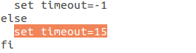

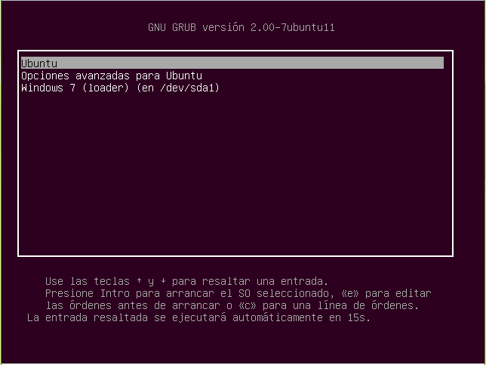

***2.-*** *En la máquina creada, en la cuál hemos instalado los sistemas operativos: Windows 7 profesional x86 y Windows XP profesional x86, modifica el gestor de arranque (W7 loader) desde el entorno gráfico de forma que*:

- El sistema operativo predeterminado (arranque por defecto) sea Windows XP.



- El tiempo de espera durante el que se muestra la lista de S.O. sea de 15 segundos.



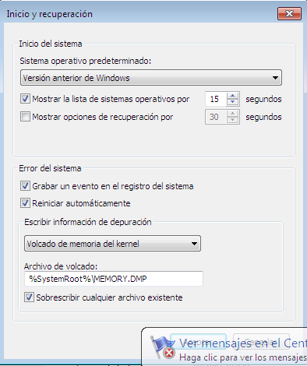

*3.- utilizando el comando bcdedit, modifica los parámetros necesarios en el gestor de arranque de Windows 7 (W7 Loader) de forma que:*

**Indica el comando con las opciones que has utilizado para realizar cada una de las acciones.**

- Realiza una copia del gestor de arranque en el fichero copiaBCD.txt en el directorio raíz de la unidad c:



- El tiempo de espera para la carga del S.O. sea de 20 segundos.



- Cambia la descripción para la carga de Windows XP por: "Windows XP Professional x86"



- El sistema operativo de carga por defecto sea Windows 7.



- Aparezca en primer lugar en la lista de carga de los S.O. Windows 7.



- Comprueba el arranque



- Vuelve a restaurar el fichero de arranque con la copiaBCD.txt



- Comprueba el arranque

